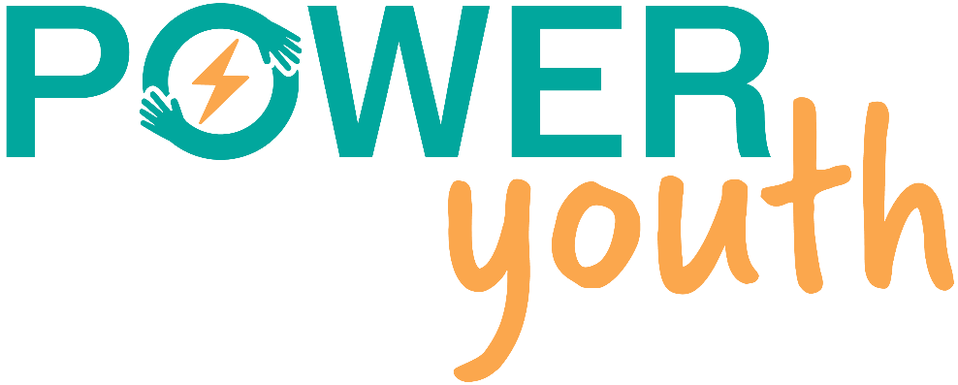 | Jauniešu līdzdalības  veicināšana energokopienās

Īss politikas pārskats
Rīga, 2026. gada 30. septembris
Energokopienu mērķis ir izveidot jaunas sadarbības platformas, kurās iedzīvotāji, pašvaldības, uzņēmumi un citas organizācijas var apvienoties, lai kopīgi īstenotu atjaunīgās enerģijas projektus. Latvijā energokopienu pagaidām vēl ir ļoti maz. Energokopienām ir potenciāls kļūt par nozīmīgu vietējās attīstības instrumentu, taču kopienu kustībā jāiesaista plašāks sabiedrības loks, tostarp nākamās paaudzes enerģijas lietotāji un lēmumu pieņēmēji. Viens no priekšnoteikumiem ir mērķtiecīga jauniešu līdzdalība kā daļa no izglītības ceļa. Jaunieši var ne tikai mācīties par energokopienām, bet arī paši tās veidot.
Šis politikas ziņojums ir daļa no LIFE programmas projekta POWERYOUTH, kura ietvaros piecās Eiropas valstīs jauniešu līdzdalība energokopienās tika izmēģināta praksē. Ziņojumā ir iekļautas galvenās atziņas un trīs ieteikumi politikas veidotājiem, kā Latvijas topošajā energokopienu kustībā iekļaut izglītojošus pasākumus par ilgtspējīgu energosistēmu tehnoloģiskajiem un ekonomiskajiem aspektiem.

Energokopienas stiprina ES energosistēmu
Energokopienas kā iedzīvotāju līdzdalības formāts un atjaunīgās enerģijas mērķu sasniegšanas instruments ir skaidri noteikts politikas virziens visās Eiropas Savienības dalībvalstīs. Arī 2026. gadā izveidotā Eiropas Komisijas Iedzīvotāju enerģētikas iniciatīva vēlreiz apliecina, ka energokopienām tiek piešķirta īpaša loma drošā, cenu ziņā pieejamā un tīrā enerģētikas pārejā.
Būtisks solis Latvijā tika sperts 2026. gada pavasarī, kad tika atvērta pirmā atbalsta programma energokopienu attīstībai. Sākotnējie rezultāti rāda: lai gan sabiedrības interese par energokopienām ir samērā augsta, iedzīvotāju aktivitāte projektu konkursā bijusi piesardzīga. Vai energokopienas Latvijā pastāvēs tikai kā nišas iniciatīvas vai kļūs par plašāku sadarbības modeli visdažādākajās Latvijas vietās – to rādīs laiks, valsts atbalsta nosacījumi un privātā sektora iniciatīva.
Jauniešu līdzdalības vērtība
Izveidot energokopienas nav vienkārši – par to ir pārliecinājušies gan Latvijas pirmo pilotprojektu īstenotāji, gan normatīvā regulējuma izstrādātāji. Taču, ja tas ir tik sarežģīti, kāpēc iesaistīt vēl arī jauniešus? Mācot citus, problēmu labāk izproti arī pats. Līdztekus izglītībai kā simboliskam līdzdalības veidam svarīgi ir arī spēt uz šodienas norisēm, šķēršļiem un vērtībām raudzīties ilgtermiņa perspektīvā, sarunājoties ar citām paaudzēm.

Energokopienu īpašā vērtība ir spēja apvienot tehniskos jautājumus par efektīvāko un ilgtspējīgāko enerģijas risinājumu izvēli ar izpratni par lietotāju pieredzi dažādos sociālos un ģeogrāfiskos kontekstos.

POWERYOUTH ieguldījums
POWERYOUTH ir LIFE programmas projekts, kas trīs gadu garumā ir pievērsies nopietnam izaicinājumam – izveidot eksperimentālas jauniešu energokopienas piecās Eiropas valstīs un vienlaikus izstrādāt rīkus, kas palīdz jauniešiem pašiem izprast un plānot energokopienu projektus.

POWERYOUTH kapacitātes programma un piloti
- Skolu energokopienas Rīgas plānošanas reģionā
Latvijā POWERYOUTH īsteno Rīgas plānošanas reģions – organizācija, kas 2020.gadu sākumā attīstīja Latvijā pirmo energokopienas pilotprojektu Mārupē. Pēdējo gadu laikā reģions ir organizējis ieinteresēto pušu diskusijas, konsultējies ar politikas veidotājiem un atbalstījis energokopienas kā vienu no sadarbības virzieniem pašvaldībās.
POWERYOUTH galvenā mērķgrupa Latvijā ir skolēni vecumā no 15 līdz 18 gadiem. Tādēļ projekta uzmanības centrā bija skolas. POWERYOUTH kapacitātes programmā iesaistījās ap 20 dalībnieku, savukārt informācijas dienas sasniedza plašāku auditoriju Latvijas Ekoskolu tīklā.
POWERYOUTH galvenā pilotvieta ir Babītes vidusskola. Noteicošs faktors bija Mārupes novada pašvaldības atbalsts. 2026. gada vasarā uz skolas jumta tika uzstādīta saules paneļu sistēma. Jaunākās paaudzes iesaisti POWERYOUTH aktivitātēs veicināja pašvaldības energopārvaldnieces un skolotāju atsaucība.

- Ierobežojumi
POWERYOUTH norisi ietekmēja neskaidrība par energokopienu projektu regulējumu un finansējumu. Tā kā jauni energokopienu projekti Rīgas plānošanas reģiona pašvaldībās vēl praktiski netika īstenoti, POWERYOUTH aktivitātes pārsvarā tika veltītas teorētiskiem modeļiem un pieredzes apmaiņai.
Babītes vidusskolas izvēli noteica Mārupes novada pašvaldības interese izveidot energokopienu, apvienojot dažādas publiskās ēkas. Tomēr normatīvā regulējuma ierobežojumu dēļ pašvaldības energokopiena netika izveidota, jo pieejamais elektroenerģijas kopīgošanas modelis nebija ekonomiski izdevīgs.
- Atziņas no POWERYOUTH partnervalstīm

AUSTRIJA: Tika izveidotas divas jauniešu energokopienas kā kooperatīva OurPower paplašinājums. Risinājums balstīts uz jau aktīvas organizācijas darbību, tās energokopienas modeli pielāgojot jauniešu vadītām iniciatīvām.
GRIEĶIJA: Divos pilotos tika pētīts lauku pašvaldību un jauno lauksaimnieku sadarbības formāts saules enerģijas un energoefektivitātes projektu attīstībā – realizācija būs atkarīga no politiskās gribas un finansējuma.
POLIJA: Pilotos tika izveidota sadarbība ar publisko iestāžu veidotajām energokopienām, lai nākotnē līdzdalības iespējas šajos projektos attiektos arī uz privātpersonām.
PORTUGĀLE: Piloti tika īstenoti Porto universitātes pilsētiņā, iesaistot studentus divu energokopienu izveidē un attīstībā.

- Iespējas Latvijā

Latvijas stiprās puses ir nelielu kopienu iniciatīvu popularitāte un augošā sabiedrības interese par vietējiem attīstības projektiem. Skolas ir sabiedriskas ēkas, kuru energoefektivitātes uzlabošanā tiek ieguldīti apjomīgi līdzekļi, un tām ir plašs lietotāju loks. Projektiem, kas saistīti ar izglītības iestādēm, raksturīga arī samērā augsta pašvaldību atsaucība, piemēram, Mārupē, Rīgā un citviet.
- Esošās platformas jauniešu iesaistes paplašināšanai

Būtisks faktors POWERYOUTH norisē ir sadarbība ar Ekoskolu programmu Latvijā. Ekoskolu skolotāji ir zinoši ar enerģētiku un klimatu saistītās tēmās un labprāt paplašina mācību programmu ilgtspējas virzienā.
POWERYOUTH sasaucas arī ar citām jauniešiem paredzētām iniciatīvām, kas stiprina vides apziņu un veido sabiedrisko diskusiju par enerģētikas jautājumiem. Nozīmīgākie piemēri ir Rīgas Klimata dienas, Vēja enerģijas asociācijas organizētās skolēnu debates, Elektrum Latvija vadītie izglītības pasākumi un ministriju akcijas. Kopumā šis iniciatīvu klāsts parāda, ka Latvijā jau pastāv nopietnas iestrādes jauniešu līdzdalības, izglītības un Zaļā kursa jautājumos. Galvenā loma inovāciju attīstībā un zināšanu pārnesē, protams, joprojām ir augstākās izglītības iestādēm.

Ieteikumi: trīs rīcības virzieni
- Precizēt pašvaldību energokopienu modeli
Lai gan pašvaldības ir ieinteresētas energokopienu veidošanā, pagaidām publisko ēku elektroapgādes jomā piemērotāks šķiet aktīvā lietotāja modelis. Tāpēc ministrijas līmenī noderētu skaidrojums, kuros gadījumos un kāpēc pašvaldībām ir lietderīgi veidot energokopienas, lai novērstu pārpratumus un mazinātu administratīvo slogu.
- Izveidot pastāvīgu atbalsta programmu energokopienu projektiem

Pirmais energokopienu projektu konkurss tika finansēts no Modernizācijas fonda, un pieteikumus varēja iesniegt divu mēnešu laikā. Tā kā energokopienu risinājumi ir līdzīgi mājsaimniecību programmai, būtu ieteicams šos virzienus apvienot un arī energokopienām nodrošināt pastāvīgu pieteikumu izskatīšanu, kamēr ir pieejams finansējums.

- Attīstīt skolas kā atjaunīgās enerģijas risinājumu izziņas vietas
Daudzās Latvijas skolās ir veikti atjaunošanas un energoefektivitātes uzlabošanas darbi, bet vairākās uzstādīti arī saules paneļi un citas iekārtas. Šīs investīcijas sniedz iespēju veicināt ēku lietotāju izpratni un interesi par ēku enerģijas sistēmām – tas ir ne tikai izglītojošs pasākums, bet arī palīdz panākt lielāku enerģijas ietaupījumu.
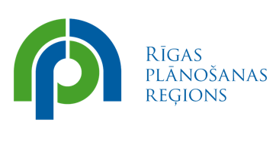Autors: Rīgas plānošanas reģions. Informācija: inga.brieze@rpr.gov.lv

